

Dossier de Validation des Acquis Professionnels et Personnels - VAPP

pour une inscription en 2022-2023

Définition
La Validation des Acquis Professionnels et Personnels (vapp) permet à un candidat d'accéder à une formation pour laquelle il n'a pas le titre ou le diplôme requis, par la prise en compte de son expérience professionnelle et personnelle.

Code de l’éducation - Articles D.613-38 à D.613-50 :
http://www.legifrance.gouv.fr/affichCode.do;jsessionid=46ECBBAC2A2F27B7B84614FB56DB821F.tpdjo02v_1?idSectionTA=LEGISCTA000027864717&cidTexte=LEGITEXT000006071191&dateTexte=20130910

A noter : la demande VAPP peut donner lieu à un test de niveau et donner une autorisation d’inscription dans une formation autre que celle sollicitée, ou de niveau inférieur. Elle pourra en outre le dispenser de certains enseignements.

Conditions impératives pour accéder à une formation via une VAPP

- Pour tous : avoir interrompu ses études initiales depuis au moins 2 ans et être âgé de 20 ans au moins à la date du début de la formation.
- Pour un candidat en échec au niveau de la formation souhaitée : respecter un délai de 3 ans avant de soumettre un dossier de VAPP sur cette même formation
- Pour tous :
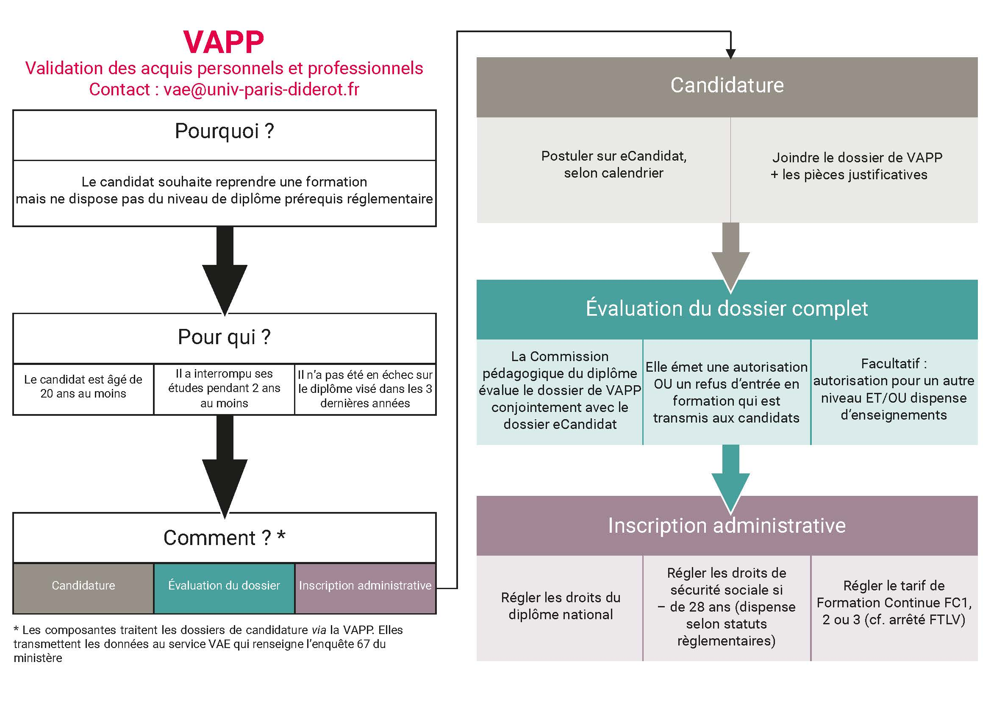
  - Si la demande de VAPP est acceptée, s’acquitter des droits du diplôme national, ainsi que du tarif de Formation Continue (cf. arrêté FTLV, en fonction du statut).
vapp@u-paris.fr
S’acquitter de la CVEC (étudiant et apprentis uniquement ; formation professionnelle non concernée)
S’acquitter des droits de scolarité nationaux fixés par le ministère
Le cas échéant, s’acquitter des frais de formation continue
ftlv.defi@u-paris.fr

Votre identité et parcours

- Etat civil
NOM | Cliquez ou appuyez ici pour entrer du texte. | Date naissance | Cliquez ou appuyez ici pour entrer une date.
Prénom | Cliquez ou appuyez ici pour entrer du texte. | N° e-candidat | Cliquez ou appuyez ici pour entrer du texte.

- Situation professionnelle actuelle

☐ Actif occupé

Précision :
Ouvriers | ☐
Employés | ☐
Professions intermédiaires (dont techniciens) | ☐
Cadres | ☐
Autres (actifs non salariés) | ☐

☐ Actif demandeurs d’emploi

☐ Inactif

- Formation pour laquelle vous postulez
Niveau d'études | ☐ BUT ☐ DEUST ☐ Licence ☐ Master ☐ Autre  Année : ☐ 1 ☐ 2 ☐ 3
Intitulé précis | Cliquez ou appuyez ici pour entrer du texte.

- Cursus scolaire & supérieur
Diplôme d'accès à l'enseignement supérieur

☐ Baccalauréat ☐ DAEU ☐ Autre - précisez : Cliquez ou appuyez ici pour entrer du texte.
Année d'obtention | Cliquez ou appuyez ici pour entrer du texte. | Mention (passable, bien, …) | Cliquez ou appuyez ici pour entrer du texte.
Pays d'obtention | Cliquez ou appuyez ici pour entrer du texte. | Structure | ☐ publique ☐ privée
Etablissement  nom et ville | Cliquez ou appuyez ici pour entrer du texte.

Enseignement supérieur : dernier diplôme obtenu ou dernière année validée

Niveau et intitulé de la formation | Cliquez ou appuyez ici pour entrer du texte.
Année d'obtention | Cliquez ou appuyez ici pour entrer du texte. | Mention (passable, bien, …) | Cliquez ou appuyez ici pour entrer du texte.
Pays d'obtention | Cliquez ou appuyez ici pour entrer du texte. | Structure | ☐ publique ☐ privée
Etablissement  nom et ville | Cliquez ou appuyez ici pour entrer du texte.

Tableaux de synthèse de vos acquis en relation directe avec la formation demandée

Dans cette section, il vous est demandé de compléter 4 tableaux de synthèse :
- 4.1 Diplômes, études et stages
- 4.2 Formation continue
- 4.3 Expériences et acquis professionnels
- 4.4 Expériences et acquis personnels
Ces tableaux de synthèse vous permettent de mettre en valeur vos acquis personnels et professionnels en relation directe avec la formation demandée. Soyez précis et synthétiques en cherchant à valoriser les expériences les plus en lien avec la formation visée.

Remarques préalables :
- Si vous l’estimez nécessaire, vous pouvez développer chacun des tableaux sur plusieurs pages.
- Si possible, indiquez vos expériences en commençant par la plus récente
- La liste des pièces à joindre à votre demande est indiquée sous chacun des tableaux. Si vous disposez de trop nombreuses pièces, par exemple dans le cas d’expériences courtes en interim, joignez les pièces les plus significatives.

- 4.1 Diplômes, études et stages
Indiquez les études suivies, les diplômes obtenus et les stages afférents en relation directe avec la formation dans le tableau ci-dessous

Période :  Années, durée | Etablissements fréquentés | Diplômes ou examens  (Niveau de diplôme, Intitulé, Thème du mémoire) |  |  | Stages en entreprise
Période :  Années, durée | Etablissements fréquentés | Préparés : | Obtenus : |  | Durée | Entreprise | Mission(s)
Cliquez ou appuyez ici pour entrer du texte. | Cliquez ou appuyez ici pour entrer du texte. | Cliquez ou appuyez ici pour entrer du texte. |  | ☐ | Cliquez ou appuyez ici pour entrer du texte. | Cliquez ou appuyez ici pour entrer du texte. | Cliquez ou appuyez ici pour entrer du texte.
Cliquez ou appuyez ici pour entrer du texte. | Cliquez ou appuyez ici pour entrer du texte. | Cliquez ou appuyez ici pour entrer du texte. |  | ☐ | Cliquez ou appuyez ici pour entrer du texte. | Cliquez ou appuyez ici pour entrer du texte. | Cliquez ou appuyez ici pour entrer du texte.
Cliquez ou appuyez ici pour entrer du texte. | Cliquez ou appuyez ici pour entrer du texte. | Cliquez ou appuyez ici pour entrer du texte. |  | ☐ | Cliquez ou appuyez ici pour entrer du texte. | Cliquez ou appuyez ici pour entrer du texte. | Cliquez ou appuyez ici pour entrer du texte.
Cliquez ou appuyez ici pour entrer du texte. | Cliquez ou appuyez ici pour entrer du texte. | Cliquez ou appuyez ici pour entrer du texte. |  | ☐ | Cliquez ou appuyez ici pour entrer du texte. | Cliquez ou appuyez ici pour entrer du texte. | Cliquez ou appuyez ici pour entrer du texte.

- Joindre la copie des diplômes et certificats de compétences obtenus
- Pour les diplômes obtenus à l’étranger, joindre une version traduite des documents, ainsi que les équivalences éventuelles au niveau européen

- 4.2 Formation continue
Indiquez dans ce tableau les formations suivies dans un cadre professionnel en relation directe avec la formation.

Période :  Années, durées | Etablissement délivrant la formation | Intitulé de la formation  (stages, séminaires, colloques) | Acquis en lien avec cette expérience
Cliquez ou appuyez ici pour entrer du texte. | Cliquez ou appuyez ici pour entrer du texte. | Cliquez ou appuyez ici pour entrer du texte. | Cliquez ou appuyez ici pour entrer du texte.
Cliquez ou appuyez ici pour entrer du texte. | Cliquez ou appuyez ici pour entrer du texte. | Cliquez ou appuyez ici pour entrer du texte. | Cliquez ou appuyez ici pour entrer du texte.
Cliquez ou appuyez ici pour entrer du texte. | Cliquez ou appuyez ici pour entrer du texte. | Cliquez ou appuyez ici pour entrer du texte. | Cliquez ou appuyez ici pour entrer du texte.
Cliquez ou appuyez ici pour entrer du texte. | Cliquez ou appuyez ici pour entrer du texte. | Cliquez ou appuyez ici pour entrer du texte. | Cliquez ou appuyez ici pour entrer du texte.

Joindre une attestation de suivi, ainsi que le descriptif des formations suivies dans le cadre professionnel et en lien direct avec la formation visée.
Si vous disposez de trop nombreuses pièces, par exemple dans le cas de nombreuses formations courtes, joignez les documents les plus significatifs.

- 4.3 Expériences et acquis professionnels
Donner pour chaque expérience en relation directe avec la formation, en commençant par la plus récente, les informations pertinentes qui permettront d’évaluer le niveau et l’ampleur de vos différentes activités professionnelles.
Période  Années, durées | Contexte  Entreprise  Secteur | Fonctions exercées  Intitulé du poste  Grandes missions  Niveau de responsabilité | Acquis en lien avec cette expérience
Cliquez ou appuyez ici pour entrer du texte. | Cliquez ou appuyez ici pour entrer du texte. | Cliquez ou appuyez ici pour entrer du texte. | Cliquez ou appuyez ici pour entrer du texte.
Cliquez ou appuyez ici pour entrer du texte. | Cliquez ou appuyez ici pour entrer du texte. | Cliquez ou appuyez ici pour entrer du texte. | Cliquez ou appuyez ici pour entrer du texte.
Cliquez ou appuyez ici pour entrer du texte. | Cliquez ou appuyez ici pour entrer du texte. | Cliquez ou appuyez ici pour entrer du texte. | Cliquez ou appuyez ici pour entrer du texte.
Cliquez ou appuyez ici pour entrer du texte. | Cliquez ou appuyez ici pour entrer du texte. | Cliquez ou appuyez ici pour entrer du texte. | Cliquez ou appuyez ici pour entrer du texte.

- Pour les personnels salariés, joindre les contrats ou certificats de travail.
- Pour les travailleurs indépendants et professions libérales, joindre les registres d’inscriptions. En fonction de votre situation, il pourra s’agir du registre du commerce ou des sociétés, du registre des métiers, d’un document de l’URSSAF, etc.
- Vous pouvez également joindre tout document susceptible d’apporter des précisions sur vos fonctions et le contenu de votre poste (un organigramme de l’entreprise, une lettre de mission, des documents produits en contexte professionnel …)
- Si vous disposez de trop nombreuses pièces, par exemple dans le cas d’expériences courtes en interim, joignez les pièces les plus significatives.

- 4.4 Expériences et acquis personnels
Décrivez les expériences en lien avec votre projet et les acquis correspondants à :
- Une démarche autodidacte,
- Un investissement associatif (sportif, culturel, syndical etc.)
- Des productions et réalisations personnelles.
Période  Années, durée | Contexte  Entreprise ou association, secteur, démarche | Activités réalisées ou fonctions exercées | Acquis en lien avec cette expérience
Cliquez ou appuyez ici pour entrer du texte. | Cliquez ou appuyez ici pour entrer du texte. | Cliquez ou appuyez ici pour entrer du texte. | Cliquez ou appuyez ici pour entrer du texte.
Cliquez ou appuyez ici pour entrer du texte. | Cliquez ou appuyez ici pour entrer du texte. | Cliquez ou appuyez ici pour entrer du texte. | Cliquez ou appuyez ici pour entrer du texte.
Cliquez ou appuyez ici pour entrer du texte. | Cliquez ou appuyez ici pour entrer du texte. | Cliquez ou appuyez ici pour entrer du texte. | Cliquez ou appuyez ici pour entrer du texte.
Cliquez ou appuyez ici pour entrer du texte. | Cliquez ou appuyez ici pour entrer du texte. | Cliquez ou appuyez ici pour entrer du texte. | Cliquez ou appuyez ici pour entrer du texte.

- Joindre une attestation signée par deux responsables de l’association ou de l’organisation dans laquelle vous avez exercé, ayant un pouvoir de signature. Cette attestation est obligatoire pour que vos activités soient prises en compte dans le décompte des années d’exercice en lien direct avec la formation.
- Vous pouvez également joindre tout document susceptible d’apporter des précisions sur votre expérience (productions, organigramme etc.)

Pièces justificatives à produire, en plus de celles demandées sur le dossier e-candidat

- Une lettre d’argumentation (2 pages maximum) vous présentant et expliquant spécifiquement :
- votre parcours et vos acquis en lien avec la formation demandée
- votre projet professionnel, vos objectifs et vos attentes

- En complément des tableaux de synthèse de vos acquis :
- les attestations et/ou programmes détaillés des formations suivies
- les photocopies des contrats de travail, et si possible les fiches des postes et/ou organigrammes

Cochez ET signez

Signature

Je certifie sur l'honneur :

☐ | l'exactitude des renseignements complétés ainsi que les documents joints à mon dossier
☐ | avoir pris connaissance de l'ensemble des conditions décrites au point 2

Signature du.de la candidat.e :

Transmission du dossier

- Sur la plateforme de candidatures eCandidat (pour examen de la demande), insérez le dossier VAPP assorti des pièces justificatives décrites aux points 3 et 5, en respectant la date indiquée sur eCandidat.

- Transmettre également (pour le suivi statistique anonyme du Ministère de l’Enseignement Supérieur, de la Recherche et de l’Innovation) le dossier VAPP dument renseigné à l’adresse mail suivante : vapp@u-paris.fr

Informations complémentaires & contacts en lien avec la VAPP

Contact : Pôle Formation Tout au Long de la Vie – FTLV // vapp@u-paris.fr ou vae@u-paris.fr
Site : https://scfc.u-paris.fr/diplomes-et-certifications/validation-des-acquis/

Vous pouvez cocher en cliquant sur la case.

